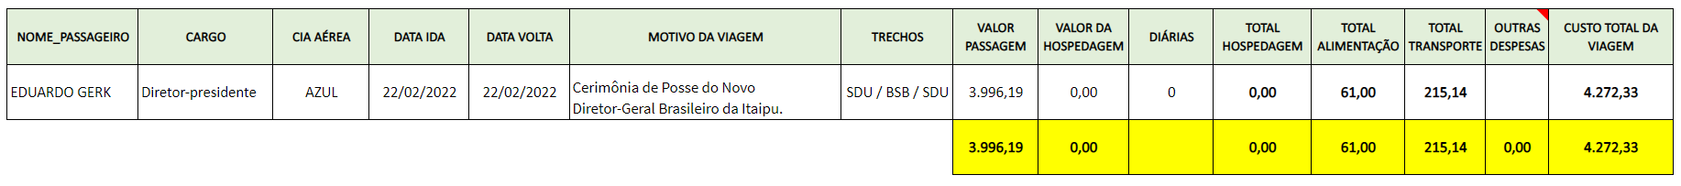

**VIAGENS FEVEREIRO / 2022**